|  |  |
| --- | --- |
| Gerb-BMSTU_01 | **Министерство науки и высшего образования Российской Федерации**  **Федеральное государственное бюджетное образовательное учреждение**  **высшего образования**  **«Московский государственный технический университет**  **имени Н.Э. Баумана**  **(национальный исследовательский университет)»**  **(МГТУ им. Н.Э. Баумана)** |

Базовые компоненты интернет технологий

Отчет по лабораторной работе №2

Студент: Шанаурина Е. Г.

Группа: ИУ5Ц-54Б

Преподаватель: Гапанюк Ю. Е.

2020 г.

**Лабораторная работа №2**

Разработать программу, реализующую работу с классами.

1. Программа должна быть разработана в виде консольного приложения на языке C#
2. Абстрактный класс «Геометрическая фигура» содержит виртуальный метод для вычисления площади фигуры.
3. Класс «Прямоугольник» наследуется от «Геометрическая фигура». Ширина и высота объявляются как свойства (property). Класс должен содержать конструктор по параметрам «ширина» и «высота».
4. Класс «Квадрат» наследуется от «Прямоугольник». Класс должен содержать конструктор по длине стороны.
5. Класс «Круг» наследуется от «Геометрическая фигура». Радиус объявляется как свойство (property). Класс должен содержать конструктор по параметру «радиус».
6. Для классов «Прямоугольник», «Квадрат», «Круг» переопределить виртуальный метод Object.ToString(), который возвращает в виде строки основные параметры фигуры и ее площадь.
7. Разработать интерфейс IPrint. Интерфейс содержит метод Print(), который не принимает параметров и возвращает void. Для классов «Прямоугольник», «Квадрат», «Круг» реализовать наследование от интерфейса IPrint. Переопределяемый метод Print() выводит на консоль информацию, возвращаемую переопределенным методом ToString().

**Диаграмма классов**

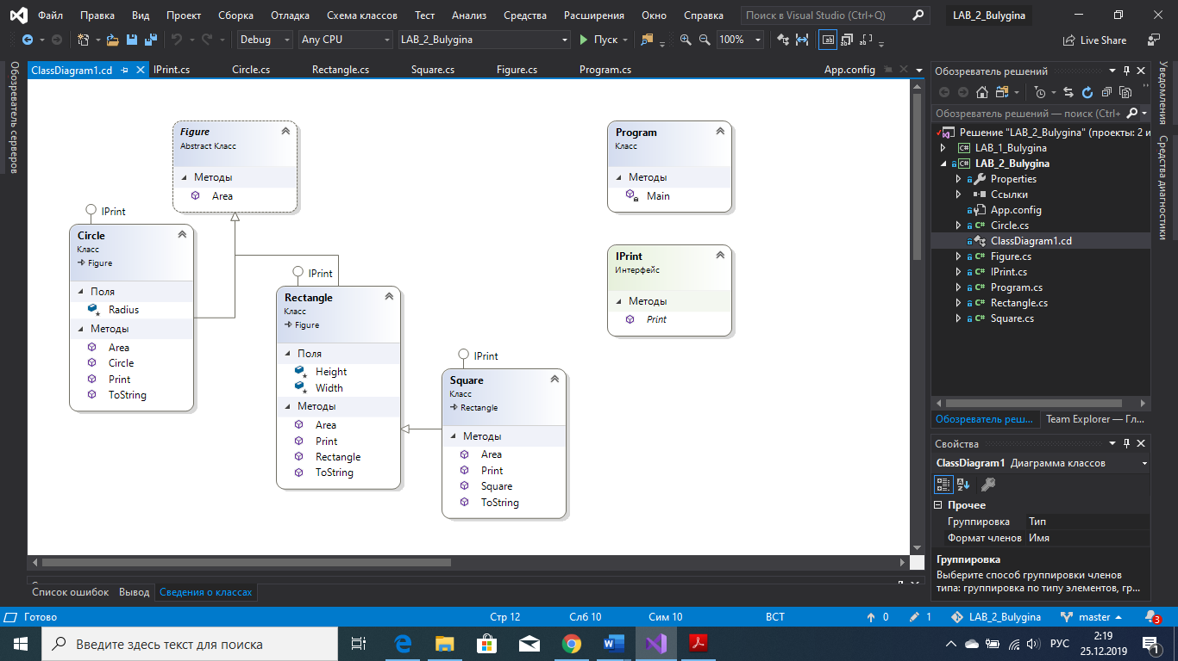

**Текст программы**

Program.cs

using System;

using System.Collections.Generic;

using System.Linq;

using System.Text;

using System.Threading.Tasks;

namespace LAB\_2\_Shanaurina

{

class Program

{

static void Main(string[] args)

{

Console.WriteLine("Лабораторная работа №2");

Console.Title = "Шанаурина Елизавета, ИУ5Ц-54Б";

// Объект класса Rectangle

Rectangle rect = new Rectangle(4, 9);

rect.Print();

// Объект класса

Square square = new Square(5);

square.Print();

// Объект класса

Circle circle = new Circle(3);

circle.Print();

Console.WriteLine("Для продолжения нажмите любую клавишу...");

Console.ReadKey();

}

}

}

Figure.cs

using System;

using System.Collections.Generic;

using System.Linq;

using System.Text;

using System.Threading.Tasks;

namespace LAB\_2\_Shanaurina

{

/// <summary>

/// Абстрактный класс Геометрическая фигура

/// </summary>

abstract class Figure

{

/// Виртуальный метод вычисляющий площадь фигуры

public virtual double Area()

{

return 0;

}

}

}

Square.cs

using System;

using System.Collections.Generic;

using System.Linq;

using System.Text;

using System.Threading.Tasks;

namespace LAB\_2\_Shanaurina

{

class Square : Rectangle, IPrint

{

/// Конструктор

/// <param name="width">длина стороны</param>

public Square(double width) :

base(width, width)

{ }

/// Площадь квадрата

public override double Area()

{

return this.Width \* this.Width;

}

/// Переопределенный метод преобразования в строку

public override string ToString()

{

return "Квадрат: сторона = " + this.Width + "; площадь = " + this.Area();

}

/// Метод вывода на консоль

public void Print()

{

Console.WriteLine(this.ToString());

}

}

}

Rectangle.cs

using System;

using System.Collections.Generic;

using System.Linq;

using System.Text;

using System.Threading.Tasks;

namespace LAB\_2\_Shanaurina

{

/// Класс Прямоугольник

class Rectangle : Figure, IPrint

{

/// Ширина прямоугольника

protected double Width;

/// Высота прямоугольника

protected double Height;

/// Конструктор

/// <param name="width">Ширина</param>

/// <param name="height">Высота</param>

public Rectangle(double width, double height)

{

this.Width = width;

this.Height = height;

}

/// Площадь прямоугольника

public override double Area()

{

return Width \* Height;

}

/// Переопределенный метод преобразования в строку

public override string ToString()

{

return "Прямоугольник: ширина = " + this.Width + "; высота = " + this.Height +

"; площадь: " + this.Area();

}

/// Метод вывода на консоль

public void Print()

{

Console.WriteLine(this.ToString());

}

}

}

Circle.cs

using System;

using System.Collections.Generic;

using System.Linq;

using System.Text;

using System.Threading.Tasks;

namespace LAB\_2\_Shanaurina

{

/// Класс Круг

class Circle : Figure, IPrint

{

/// Радиус

protected double Radius;

/// Конструктор

public Circle(double radius)

{

this.Radius = radius;

}

/// Площадь Круга

public override double Area()

{

return this.Radius \* this.Radius \* Math.PI;

}

/// Переопределенный метод преобразования в строку

public override string ToString()

{

return "Круг: радиус = " + this.Radius + "; площадь = " + this.Area();

}

/// Метод вывода на консоль

public void Print()

{

Console.WriteLine(this.ToString());

}

}

}

IPrint.cs

using System;

using System.Collections.Generic;

using System.Linq;

using System.Text;

using System.Threading.Tasks;

namespace LAB\_2\_Shanaurina

{

/// Интерфейс Print

interface IPrint

{

/// Метод вывода на консоль

void Print();

}

}

**Тест программы**

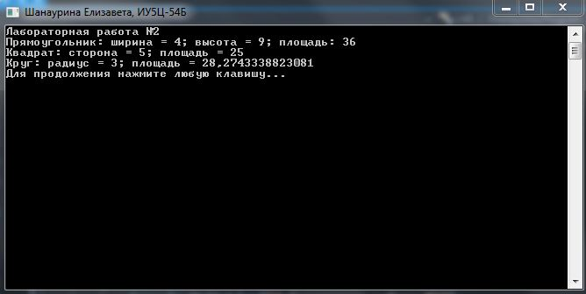

**Cсылка на репозиторий исходных кодов GitHub**

https://github.com/Llliiizzzaaaa/Liza